Муниципальное казенное общеобразовательное учреждение
«Кировская средняя общеобразовательная школа»

Программа
по профилактической работе с
учащимися, состоящими на

различных видах учета

на 2021-2026 гг.

село Кировское

2021г.

 | Паспорт программы
Наименование | Программа по профилактической работе с учащимися, состоящими на
программы | различных видах учета, через военно-патриотическое воспитание.

- Конституция Российской Федерации от 12.12.1993 г.
Основание для 2. Конвенция о правах ребёнка 1989г.
разработки. 3. Семейный кодекс РФ от 29.12.1995г.
- Декларация принципов толерантности ООН и ЮНЕСКО 1995г.

- Федеральный закон от 29 декабря 2012 г. № 273-ФЗ «Об образовании в Российской Федерации»

- Закон РФ «Об основах системы профилактики безнадзорности и правонарушений несовершеннолетних» от 24.06.1999г. №12.

- «Национальная доктрина образования» Правительства РФ от 04.10.2000г

- Устав МОУ «Кировская СОШ »

Разработчики | Заместитель директора по воспитательной работе: Солдатова Н.И.
Программы:

- Уменьшение количества правонарушений и преступлений,
Цель | учащихся состоящих на различных видах учета.
Программы: | • Формирование гражданина и патриота своей Родины.
Задачи  программы | • формирование социально-активной гражданской позиции учащихся,
 | состоящих на различных видах учета;
 | • формирование навыков здорового образа жизни, |  |  |  | непринятия
 | алкоголя, табака, и наркотиков, ценностного отношения к своему
 | здоровью;
 | • развитие творческих способностей учащихся, состоящих на
 | различных видах учета, повышение творческой активности
 | подрастающего поколения;
 | • координирование | действий педагогического |  | коллектива с
 | работой структур и общественных организаций, работающих с
 | учащимися, состоящими на различных видах учета;
 | • формирование у родителей учащихся, состоящих на различных
 | видах учета положительного отношения к семейным ценностям;
 | • формирование у родителей положительного воспитательного
 | процесса по отношению к своим детям;
 | • просвещение | родителей в | вопросах | профилактики
 | правонарушений среди учащихся, состоящих на различных видах
 | учета.
 | • воспитание в учащихся военно-патриотического духа.
 | • методическое | обеспечение | функционирования |  | системы
 | патриотического воспитания;

 | • | изучение истории и культуры Отечества и родного края;
 | • формирование у учащихся состоящих на различных видах учета
 |  | стойкого положительного отношение к окружающему миру.
 | I этап. Подготовительный |  |  |  | 2021-2026 учебный год:
Сроки и этапы | • | совершенствование нормативно – правовой базы;
реализации | • | определение |  | стратегии |  | и | тактики |  | деятельности
программы |  | укрепление межведомственного сотрудничества;
 | • | обобщение | имеющегося опыта работы, |  |  |  |  | ориентированного |  |  |  | на
 |  | профилактику правонарушений;
 | • | разработки | методики и проведение в |  |  |  |  | школе | социологического
 |  | исследования детей, учителей, родителей;
 | • | поиск форм |  | и методов вовлечения |  |  |  | учащихся, состоящих |  |  |  | на
 |  | различных видах учета в военно-патриотические мероприятия;
 | II этап. Внедрение 2021-2022 учебный год:
 | • | оказание социальной |  |  | и психолого-педагогической |  |  |  |  | поддержки
 |  | детям состоящим на учете и их семьям;
 | • | использование |  | в | учебно-воспитательном |  |  |  | процессе |  | школы
 |  | личностно-ориентированных |  |  |  | приемов |  | и | методов |  |  | для
 |  | формирования личностных ресурсов, обеспечивающих развитие у
 |  | ребенка, состоящего на учете активного жизненного стиля
 |  | поведения;
 | III этап. Отслеживание и анализ результатов Май 2022 года:
 | • | обработка | и | интерпретация |  | полученной в |  |  | ходе | реализации
 |  | программы информации;
 | • | соотношение |  | результатов |  | реализации |  |  | программы |  |  | с
 |  | поставленными целями и задачами определение перспектив
 |  | развития школы в этом направлении.
Ожидаемые | • | разработка эффективных механизмов совместной деятельности
конечные | • | участников воспитательной системы школы;
результаты |  | повышение психолого-педагогической грамотности родителей
программы. |  | учащихся;
 | • | повышение |  | медико-психологической |  |  |  |  | компетентности
 |  | педагогического коллектива;
 | • | снижение | факторов |  | риска | употребления |  |  | ПАВ | в | детско-
 |  | подростковой среде;
 | • уменьшение числа «трудных подростков» в школе;
 | • | активное | и | результативное |  | участие |  | школьников |  | в | военно-
 |  | патриотических мероприятиях;
 | • | формирование здорового жизненного стиля и эффективных линий
 |  | поведения у учащихся, состоящих на различных видах учета;
 |  | создание здоровой и безопасной среды в школе.
 |  | Пояснительная записка

Муниципальное казенное общеобразовательное учреждение « Кировская средняя общеобразовательная школа» с. Кировское находится в Свердловской области. В школе обучается 107 учащихся.

Современная школа оказывает систематизированное и последовательное влияние на формирование личности человека. В процессе воспитания происходит передача

культурных и нравственных ценностей, накопленных человечеством за многотысячную историю, а также закладываются основы мировоззрения растущего человека, происходит его социализация. Решая, как воспитывать подрастающее поколение, общество одновременно решает, каким оно будет завтра. Это возлагает на педагогических работников большую ответственность. Особенно мы осознаём такую ответственность, когда говорим о воспитании у подрастающего поколения потребности духовно – нравственного поведения, вести здоровый образ жизни, получать высокий уровень образования и искать своё место в будущем.

Профилактическая работа среди учащихся, состоящих на разных видах учета в настоящее время становится наиболее актуальной, т.к. появилось немало подростков, оказавшихся в трудной жизненной ситуации: в значительной мере разрушены прежние нормативные и ценностные ориентации. Молодые люди утрачивают смысл происходящего и зачастую не имеют определённых жизненных навыков, которые позволили бы сохранить свою индивидуальность и сформировать здоровый эффективный жизненный стиль.

Патриотическое воспитание подростков, которые склонны к нарушению и к девиантному поведению является одной из важнейших задач современной школы, ведь детство и юность – самая благоприятная пора для привития священного чувства любви к Родине.

Цели и задачи программы.

Принимая во внимание вышеизложенное и то, что ребенок, в виду его физической и умственной незрелости, нуждается в специальной охране и защите, мы ставим в своей профилактической программе следующую цель:

- Уменьшение количества правонарушений и преступлений, учащихся, состоящих на различных видах учета, формирование гражданина и патриота совей Родины
Достижение данной цели предполагается через решение следующих задач:

  - формирование социально-активной гражданской позиции учащихся, состоящих на
- различных видах учета;

  - формирование навыков здорового образа жизни, непринятия алкоголя, табака, и
- наркотиков, ценностного отношения к своему здоровью;

  - развитие творческих способностей учащихся, состоящих на различных видах учета,
- повышение творческой активности подрастающего поколения;

  - координирование действий педагогического коллектива с работой структур и общественных организаций, работающих с учащимися, состоящими на различных
- видах учета;

  - формирование у родителей и учащихся, состоящих на различных видах учета,
- положительного отношения к семейным ценностям;

  - Формирование у родителей положительного воспитательного процесса по отношению к своим детям;

  - просвещение родителей в вопросах профилактики правонарушений среди учащихся стоящих на различных видах учета.
- • воспитание в учащихся военно-патриотического духа.

  - методическое обеспечение функционирования системы патриотического
воспитания;
• изучение истории и культуры Отечества и родного края;
• формирование у учащихся, состоящих на различных видах учета стойкого
положительного отношения к окружающему миру.

Общая схема реализации программы
Участниками реализации программы профилактики среди учащихся, состоящих на различных видах учета являются все структуры образовательного процесса:
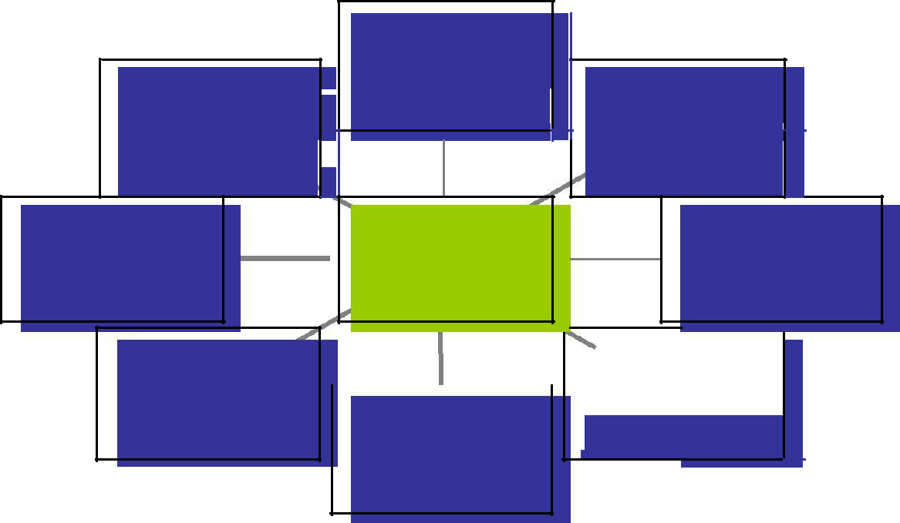

СПС (социально-
Психологическая служба)
Учителя- предметники
Классные |  | Родители
руководители
 | Участники реализации
Инспекция по делам | программы | Директор школы
несовершеннолетних

«Школьный музей» |  |  | «школа ВОЛОНТЁРА»

Зам. директора по УВР и

зам.директора по

ВР

Нормативно-правовая база программы

Нормативно-правовые документы федерального, регионального и муниципального значения:

  - Федеральный закон «Об основах системы профилактики безнадзорности
- и правонарушений несовершеннолетних» от 1999 г.

- • Закон «Об образовании» РФ от 12.10.96 г.

  - Федеральный закон от 29 декабря 2012 г. № 273-ФЗ «Об образовании в
- Российской Федерации»

  - Конвенция о правах ребенка
- • Национальная доктрина образования в РФ 2000-2025 г.

  - Конвенция профилактики злоупотребления психоактивных веществ в
- образовательной среде. Приказ МНО РФ № 619 от 28.02.00 г. 

- • Федеральный закон об ограничении курения табака от 10.06.01 г. № 87-03

  - Приказ МНО РФ «Об экстренных мерах по решению проблем детской
- безнадзорности» 29.01.02 г. № 237

  - Государственная программа «Патриотическое воспитание граждан РФ» от 11.07.2005г. №422.

Нормативно-правовые документы школьного уровня:

• Устав МОУ «Кировская СОШ » с. Кировское
  - Программа развития школы «Профилактика правонарушений и
- преступлений среди учащихся»

  - Локальный акт «Положение о порядке постановки на внутришкольный учет
- и снятие с учета».

  - Локальный акт «Положение о Совете Профилактики правонарушений и безнадзорности».

Основное содержание программы
За годы работы в школе накоплен положительный опыт в создании системы профилактики правонарушений учащихся, состоящих на учете в различных формах деятельности: работа летнего пришкольного лагеря, трудоустройство учащихся из группы «риска» на летний период через Центр труда и занятости г. Алапаевска. В школе создан Совет по Профилактике правонарушений среди учащихся, работающий по плану. На Совет профилактики приглашаются учащиеся и их родители, нуждающиеся в педагогической помощи.

Ведущая роль в работе с детьми, оказавшимися в трудной жизненной ситуации, отводится классному руководителю. Большая целенаправленная работа проводится с этими детьми по учебной работе. Заместители директора, классные руководители проводят индивидуальные беседы с детьми и их родителями по результатам учебы и поведения. Взаимодействие участников учебно-воспитательного процесса по обеспечению учащимся прав на получение основного общего образования показано в схеме:
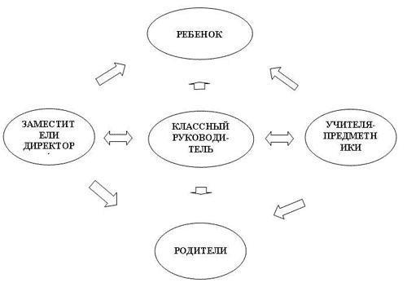

Логика профилактики подсказывает необходимость создания в школе условий, которые не провоцируют отклонение в поведении, а расширяют безопасное пространство для ребенка, где ему хорошо и интересно.

Предметом особого внимания в школе является формирование системы патриотического воспитания.

Чем больше ребенок будет задействован в военно-патриотических мероприятиях, тем меньше у него останется времени на совершение правонарушений.

Основным принципом военно-патриотического воспитания является инициатива, идущая от самих учащихся и включение всех учащихся в военно-патриотическую деятельность на бесплатной основе.

Успех развития системы образования в значительной степени зависит от организации военно-патриотического воспитания в школе и досуга учащихся. Этот процесс своей целью ставит научить детей общаться, понимать друг друга, мир и жизнь, принимать и исповедовать золотые правила нравственности.

Деятельность учащихся должна быть наполнена содержанием, интересным и увлекательным и роль школы в этом невозможно переоценить.

Для полной реализации программы школа, школьный музей, медиа-пространство – скорее не пространство, не стены, а атмосфера, в которой взращивается, получая «необходимое питание» для духовного роста личности ребенка находящегося в трудной жизненной ситуации.

Принципы реализации программы:

Дифференцированность: учёт возрастных особенностей и специфики работы с детьми «группы риска».

Аксиологичность: формирование у детей и подростков через военно-патриотическое воспитание мировоззренческих представлений об общечеловеческих ценностях, здоровом образе жизни, уважении к человеку и т.д., которые являются регуляторами их поведения, что является одним из основных морально-эстетических барьеров формирования асоциальных форм поведения.

Многоаспектность: сочетание различных направлений целевой профилактической работы, где ведущими аспектами такой деятельности являются образовательный, воспитательный, социальный, психологический.

Последовательность (этапность).

Преемственность.

Законность: первоочередное внимание уделяется наилучшему обеспечению интересов ребёнка в области безопасности, здоровья и законодательства.

Партнерство: консолидация возможностей социальных групп, общественных и межведомственных организаций.

Целостность: единство стратегии скоординированного развития всех частей программы, что может быть достигнуто на основе баланса интересов участников программы. Саморазвитие: уровень самодостаточности программы, наличие внутренних источников совершенствования, способных адаптировать ее к изменениям в обществе.

Работа по реализации цели и задач программы ведётся по направлениям:
- работа с учащимися;
- взаимодействие с родительской общественностью;
- работа с педагогами школы;
- сотрудничество с межведомственными и общественными организациями.
Для достижения положительного результата действия программы педколлектив

использует следующие технологии: личностно-ориентированные, групповые, коллективные, коррекционные, интегративные, интерактивные.

Данные технологии реализуются в диспутах, лекциях, семинарах, треннингах круглых столах, педсоветах, конференциях, экскурсиях, играх, конкурсах, олимпиадах, беседах, коллективных творческих дел, соревнованиях и других формах работы.

Предполагаемый результат

  - ходе реализации программы, направленной на совершенствование и дальнейшее развитие системы по профилактической работе среди учащихся, состоящих на различных видах учета через патриотическое воспитание, планируется достижение следующих результатов:

- ✓ разработка эффективных механизмов совместной деятельности участников воспитательной системы школы;

- ✓ повышение психолого-педагогической грамотности родителей учащихся, состоящих на учете; 
  | ✓ | повышение медико-психологической компетентности педагогического коллектива |  |  |  
  | ✓ | уменьшение числа «трудных подростков» в школе; |  |  
  | ✓ активное и результативное  |  | участие школьников в различных конкурсах, олимпиадах,
 |  | соревнованиях;

- формирование здорового жизненного стиля и эффективных линий поведения у детей, состоящих на учете;

- создание здоровой и безопасной среды в школе. 

Программа профилактической работы с учащимися, состоящими на различных видах учета в течение года.

 | Ключевые компоненты | Сроки | Ответственные

1. Изучение и диагностическая работа с учащимися и их семьями.

 | Целенаправленная работа |  |  |  |  | сентябрь- | зам. директора по ВР, классные
 | по диагностике детей, состоящих на |  |  |  |  | октябрь | руководители
 | различных видах учета.
 | Изучение детей и составление
 | социального паспорта семьи с целью |  |  |  |  | сентябрь- | классные руководители, родители.
 | пролонгированной работы. |  |  |  |  | ноябрь
 | Изучить | интересы, склонности |  |  | и | Сентябрь
 | способности |  | ученика, | возможное |  | -октябрь | Классный руководитель
 | включение |  | во | внеурочную
 | кружковую |  | общественно-полезную
 | деятельность
 | Установить, входит ли «трудный |  |  |  |  | сентябрь
 | ребенок» в другие компании |  |  |  |  |  | Классный руководитель
 | Вести систематический учет пробелов |  |  |  |  | в течение | Классные
 | в знаниях, умениях и навыках |  |  |  |  | учебного | руководители
 | учащихся, состоящих на различных видах |  |  |  |  | года
 | учета
 | Изучение личности каждого ребенка, |  |  |  |  | в течение | классные руководители и учителя-предметники, зам.
 | состоящего на учете и выявление среди |  |  |  |  | учебного | директора по ВР, учителя внеурочной деятельности, Совет по
 | них учащихся, требующих особого |  |  |  |  | года | Профилактике.
 | внимания педагогического коллектива
 | школы.
 | Посещение семьи на дому, составление |  |  |  |  | Во время профилактических акций и районных рейдов | Классный руководитель,
 | акта жилищно-бытовых условий |  |  |  |  |  | представители правоохранительных органов и органов МО Алапаевское

2. Профилактическая работа со школьниками.

 | Коррекционная работа с учащимися, | в течение | классные руководители
 | состоящими на учёте. | учебного года
 | Вовлечение учащихся в актив | сентябрь, | Классный руководитель,
 | Школьного пресс-центра, школы волонтёра | октябрь | зам. директора по ВР.
 | Работа по формированию военно- | в течение года | Классные руководители
 | патриотического духа у учащихся,
 | состоящих на учете, участие в конкурсах
Работа по формированию потребности | в течение | зам. директора по ВР, классные
вести здоровый образ жизни. | учебного года | руководители.
Профориетационная работа со | в течение | Зам. директора по ВР, классные руководители
школьниками с целью поиска своего | учебного года | учителя технологии
места в жизни и смысла жизни.
Правовое воспитание учащихся. | в течение | учителя обществознания и ОБЖ,
 | учебного года | представители ПДН, ГИБДД,
 |  | классный руководитель.
Просветительская работа среди | в течение | учителя биологии, химии, ОБЖ,
учащихся о негативном влиянии ПАВ, | учебного года
табакокурения на организм человека. |  | зам. директора по ВР.
Участие в соревнованиях и | в течение года | Классные руководители, учитель физической культуры
мероприятиях, организованных и направленных на формирование здорового образа жизни, негативного отношения к вредным привычкам |  | музея, организатор ОБЖ,
 |  | зам. директора по ВР.
Вовлечение учащихся, состоящих на | в течение года | Классные руководители,
различных видах учета в организации |  | зам. директора по ВР.
мероприятий, посвященных военно-
патриотическому воспитанию.

- Медико-психологическое и правовое просвещение классных руководителей и учителей-предметников.

 | Учебно-просветительская работа среди | В течение | администрация школы при
 | учителей, классных руководителей в | учебного года | сотрудничестве с
 | области негативного влияния ПАВ, |  | межведомственными
 | табакокурения на организм человека, |  | государственными и общественными
 | психологической и правовой помощи |  | организациями.
 | подростку.

- Работа с родительской общественностью.

 | Проведение анализа семьи, чьи дети | Сентябрь - | Классные руководители
 | состоят на учете | октябрь
 | Профилактическая работа с семьями, | В течение | Совет по профилактике, школьный
 | чьи дети состоят на учете и нуждаются | учебного года | родительский комитет,
 | в психологической и социальной |  | администрация
 | поддержке. |  | школы.
 | Учебно-просветительская деятельность | В течение | межведомственные и общественные
 | среди родителей. | учебного года | организации, зам. директора по ВР,
 | Разработка психолого-педагогических | В течение года | Классные руководители
 | рекомендаций по воспитанию детей,
 | склонных к совершению
 | правонарушений.
 | Вовлечение родителей в мероприятия, | В течение года | Классные руководители
 | посвященные военно-патриотическому

воспитанию.
Проведение профилактических бесед о | В течение года | Классный руководитель,
должном воспитании детей |  | администрация
 |  | школы.
5. Подведение итогов.
Подведение итогов профилактической | апрель- | администрация школы, зам.директор
работы всего педагогического | май | по ВР
коллектива, рассмотрение предложений,
рекомендаций по данной проблеме.

